ТЕРМОУПРУГОПЛАСТИЧЕСКИЙ ИЗГИБ
СЛОИСТО-ВОЛОКНИСТЫХ ПЛАСТИН

Немировский Ю.В., Янковский А.П.

Институт теоретической и прикладной механики СО РАН, г. Новосибирск, Россия

РЕЗЮМЕ

Сформулирована задача упругопластического продольно-поперечного изгиба слоистых армированных пластин переменной толщины при термосиловом нагружении. Проведен качественный анализ поставленной задачи и указан путь ее линеаризации. Конкретные расчеты однослойных и трехслойных маталлокомпозитных пластин при поперечном и продольно-поперечном изгибах показали, что несущая способность пластин при упругопластическом деформировании в разы (иногда на порядок) выше, чем при упругом; нагрев пластин резко снижает их сопротивление изгибу при упругом деформировании и не столь значительно влияет на сопротивление изгибу при упругопластическом деформировании; дополнительно повысить несущую способность пластин при термоупругопластическом изгибе можно за счет разнесения несущих армированных слоев.

ВВЕДЕНИЕ

Существующая на сегодняшний день многочисленная литература, касающаяся вопросов деформирования тонкостенных композитных конструкций [1-5 и др.], посвящена, как правило, исследованию линейного термоупругого поведения анизотропных пластин и оболочек. И лишь редкие работы [6,7 и др.] посвящены изучению проблемы упругопластического деформирования конструкций с простейшими видами анизотропии: однородный ортотропный материал, интегральные механические характеристики которого известны из эксперимента. Однако для многих современных волокнистых композиций (угле-, боромагний, бороалюминий, магний - стальная проволока, магний - вольфрамовая проволока и др. [8]) предельная упругая деформация армирующих волокон в несколько раз (иногда на порядок) больше той же величины связующей матрицы. Следовательно, для таких композиций несущая способность силовых элементов - волокон - при линейно-упругом деформировании используется незначительно (иногда всего на несколько процентов), что влечет за собой низкую несущую способность армированной пластины и неэффективное использование высокопрочной арматуры. Кроме того, известно [1-3,5], что разумное распределение (разнесение) несущих слоев тонкостенной конструкции позволяет дополнительно повысить ее несущую способность или сэкономить расход фазовых материалов. Поэтому актуальным является изучение проблемы термоупругопластического продольно-поперечного изгиба сложно армированных слоистых пластин, при котором несущую способность волокон и армирующих слоев можно использовать более полно, чем при линейно-упругом изгибе. Формулировке и анализу этой задачи посвящено настоящее исследование.
1. ИСХОДНЫЕ УРАВНЕНИЯ И ГРАНИЧНЫЕ УСЛОВИЯ

Рассмотрим упругопластический продольно-поперечный изгиб кирхгофовской пластины, состоящей из армированных и изотропных слоев переменной толщины. Предполагается, что по толщине каждый слой имеет регулярную и квазиоднородную структуру, отрыв и скольжение слоев друг по другу невозможны. Прогибы считаются малыми, а путь нагружения пластины - квазистатическим и несложным, поэтому для описания нелинейно-упругого или пластического поведения фазовых материалов используются соотношения деформационной теории пластичности [9,10].
С пластиной связана прямоугольная декартова система координат ; плоскость () - отсчетная, ось z перпендикулярна этой плоскости. Конструкция состоит из M слоев, которые пронумеруем последовательно, начиная от нижней лицевой поверхности. Лицевые поверхности пластины и границы между слоями задаются равенствами (), причем функции определяют нижнюю и верхнюю лицевые поверхности соответственно, а - поверхность контакта m-го и ()-го слоев (). Выполняются неравенства .
Каждый m-й слой армирован семействами волокон (возможно, различной физической природы), которые уложены в плоскостях, параллельных отсчетной плоскости (плоское армирование), или на поверхностях, расстояния между которыми по оси z изменяются пропорционально изменению толщины слоя (пространственное армирование).
Предполагается, что отклонение T температуры пластины от температуры ее естественного состояния известно из решения соответствующей задачи теплопроводности и по толщине каждого слоя (по z) функцию с требуемой точностью можно считать линейно распределенной [1,2], т.е.
(1.1)
где - известные функции; верхний индекс в скобках здесь и далее означает номер слоя (если некоторые соотношения формально выполняются для всех слоев, то для упрощения записи далее будем опускать этот индекс).
Для формулировки задачи термоупругопластического изгиба слоистых армированных пластин определим в первую очередь связь между мембранными деформациями , параметрами искривления отсчетной плоскости пластины , температурой T и параметрами армирования, с одной стороны, и внутренними силовыми факторами (моментами и мембранными усилиями ), с другой стороны. Указанные силовые факторы определяются через осредненные напряжения в композиции следующими равенствами [1-3]:
(1.2)
где связаны с напряжениями в матрице и напряжениями в арматуре k-го семейства m-го слоя соотношениями (используется модель армированного слоя, предложенная в [11])
(1.3)
Здесь - интенсивность и угол (отсчитываемый от направления ) армирования волокнами k-го семейства, причем должны выполняться физические ограничения
(1.4)
- предельно допустимая суммарная интенсивность армирования m-го слоя; суммирование осуществляется от 1 до , если не указаны пределы.
Подставим напряжения из (1.3) в соотношения (1.2), тогда получим следующие выражения для мембранных усилий и моментов:
(1.5)
где
(1.6)
В предположении, что диаграммы растяжения и сжатия для всех фазовых материалов совпадают и имеют линейное упрочнение, связь между напряжением и механической составляющей деформации арматуры k-го семейства
m-го слоя имеет вид [9]
где с учетом (1.1) (см. [4,11])
(1.8)
(1.9)
- полные деформации кирхгофовской пластины, определяемые равенствами [1]
(1.10)
- прогиб и перемещение точек отсчетной плоскости пластины в направлении соответственно; - модули упругости и упрочнения и предел текучести материала волокон k-го семейства m-го слоя соответственно; - предельная упругая деформация и деформация, соответствующая временному сопротивлению материала волокон k-го семейства m-го слоя; - коэффициент линейного теплового расширения волокон k-го семейства; нижний индекс после запятой означает частное дифференцирование по переменной соответственно.
Граница между упругой и пластической зонами в арматуре k-го семейства m-го слоя определяется равенством , из которого получим уравнение
(1.11)
задающее аппликаты упругопластических границ. Дискриминант этого уравнения
(1.12)
причем лишь при (отсутствие механической составляющей изгибной деформации волокон k-го семейства m-го слоя), так как . Но при левая часть последнего равенства (1.11) вообще не зависит от z, поэтому вдоль всей оси z, проходящей через точку , в волокнах k-го семейства m-го слоя имеет место либо упругость (если ), либо пластичность (если ). Если же (имеет место механический изгиб волокон k-го семейства), то , и аппликаты упругопластических границ определяются равенствами
(1.13)
где
(1.14)
Однако вычисленные по формулам (1.13), (1.14) значения могут лежать за пределами m-го слоя (), поэтому окончательно аппликаты границ между упругой и пластическими зонами в арматуре k-го семейства имеют вид
(1.15)
Из этих равенств следует: при - верхняя пластическая зона в арматуре k-го семейства m-го слоя; при - упругая зона в арматуре; при - нижняя пластическая зона в волокнах k-го семейства m-го слоя.
Используя (1.7)-(1.9), (1.15), без учета термочувствительности материала волокон вычислим интегралы в (1.6):
(1.16)
где имеют выражения (1.9).
Таким образом, соотношения (1.16) с учетом (1.12)-(1.15), (1.9) определяют функции через мембранные деформации , параметры искривления отсчетной плоскости пластины (), температуру () и углы армирования (, ).
Для вычисления оставшихся в (1.6) интегралов нужно определить напряжения в связующем . Соотношения Дюамеля - Неймана в упругой зоне изотропного связующего m-го слоя кирхгофовской пластины имеют вид
(1.17)
где
(1.18)
- модуль упругости, коэффициент Пуассона и коэффициент линейного теплового расширения материала связующего соответственно.
Связь между напряжениями , деформациями и температурой в пластических зонах связующего m-го слоя без учета механической составляющей дилатации (объемного сжатия) имеет вид [9,10]
(1.19)
где - интенсивности напряжений и механических составляющих деформаций в матрице, связанные диаграммой деформирования
(1.20)
- модуль сдвига материала связующего m-го слоя; , - предел текучести и модуль упрочнения материала связующего на диаграмме деформирования соответственно; - значения интенсивности деформаций, соответствующие пределу текучести и временному сопротивлению материла связующего m-го слоя на диаграмме деформирования. (Соотношения (1.19) в упругой зоне совпадают с (1.17) при - при отсутствии дилатации. Учет механической составляющей дилатации в пластических зонах приводит к значительным техническим трудностям, в частности не позволяет в конечном итоге получить явные выражения через , , , , но практически не влияет на результаты расчетов армированных изгибаемых пластин [12].)
В упругой зоне связующего m-го слоя кирхгофовской пластины интенсивность механических составляющих деформаций имеет вид [10]
(1.21)
где
(1.22)
- механические составляющие линейных деформаций в m-м слое. В пластических зонах связующего интенсивность механических составляющих деформаций без учета механической составляющей дилатации такова [10]:
(1.23)
При отсутствии механической составляющей дилатации в упругой зоне () равенства (1.21), (1.23) совпадают.
Согласно диаграмме деформирования связующего (1.20) границы между упругой и пластическими зонами в связующем определяются равенством (или ), откуда с учетом (1.21), (1.22), (1.10), (1.1) имеем
(1.24)
где
(1.25)
Раскрыв круглые скобки в (1.24), получим уравнение
(1.26)
где
(1.27)
Равенство (1.26) (или (1.24)) можно рассматривать как квадратное уравнение относительно z, определяющее аппликаты границ между упругой и пластическими зонами в связующем. Дискриминант этого уравнения
(1.28)
Так как функция пропорциональна квадрату интенсивности механических составляющих изгибных деформаций, то лишь при (при отсутствии механических составляющих изгибных деформаций и скручивания); если же в точке () хоть одна из функций отлична от нуля (имеют место механические составляющие деформаций изгиба или скручивания), то . При отсутствии механического изгиба и скручивания из (1.27) следует и левая часть равенства (1.26) вообще не зависит от z, поэтому вдоль всей оси z, проходящей через точку (), в связующем m-го слоя имеет место упругость (если ), либо пластичность (если ). Если же (имеет место механический изгиб и скручивание), то при аппликаты границ между упругой и пластическими зонами в связующем определяются равенствами
(1.29)
где следует учесть (1.28). Однако вычисленные по формулам (1.29) значения , могут лежать за пределами m-го слоя (), поэтому окончательно аппликаты упругопластических границ в связующем имеют вид
(1.30)
Из равенств (1.30) следует: при - верхняя пластическая зона в связующем m-го слоя; при - упругая зона в связующем m-го слоя; при - нижняя пластическая зона в связующем m-го слоя. Если и (упругость по всей оси z), то следует формально принять
(1.31)
если же и или и (пластичность по всей оси z), то
(1.32)
Таким образом, в упругой зоне связующего m-го слоя соотношения (1.17) с учетом (1.1), (1.10), (1.22), (1.25) принимают вид
(1.33)
Используя соотношения (1.19), (1.20), (1.22), напряжения в пластических зонах связующего m-го слоя можно представить так:
(1.34)
где имеет выражение (1.23), которое с учетом (1.22), (1.25), (1.1), (1.10) можно привести к виду
(1.35)
(1.36)
- квадрат интенсивности механических составляющих мембранных деформаций m-го слоя (при отсутствии механической составляющей дилатации); - квадрат интенсивности механических составляющих изгибных деформаций (при имеют место равенства , , см. (1.27)), поэтому , причем и лишь при и соответственно. При из (1.36) получаем , и из (1.35) следует, что интенсивность деформаций в (1.34) не зависит от z; при также и из (1.35) вытекает (). Так как при и (общий случай деформирования слоя) интенсивность деформаций всегда больше нуля ( лишь при - отсутствие механического деформирования), то из (1.35) следует, что выражение, стоящее под радикалом, также больше нуля, а значит,
(1.37)
Из соотношений (1.34) с учетом (1.35), (1.1), (1.10), (1.22), (1.25) получим окончательные выражения для напряжений в пластических зонах связующего
(1.38)
Используя соотношения (1.33), (1.38), вычислим интегралы в (1.6):
(1.39)
где использованы обозначения

(1.40)
Если в точке () реализуется общий случай (, ), то в силу выполнения неравенства (1.37) интегралы (1.40) имеют значения [13]
(1.41)
если же в точке () реализуется случай , , то (см. (1.26)-(1.29)) и в выражениях (1.39) присутствуют сомножители (см. (1.40))
(1.42)
если же в точке () реализуется деформированное состояние , , то при (линейно-упругое состояние в связующем m-го слоя) имеем , , и поэтому в (1.39)
(1.43)
а при (пластическое состояние в связующем) имеем , и, следовательно, в (1.39)
(1.44)
Таким образом, соотношения (1.39) определяют функции через мембранные деформации , параметры искривления отсчетной плоскости пластины () и температуру ().
Подставим функции из (1.16), (1.39) в равенства (1.5) и определим внутренние силовые факторы , возникающие в слоистой армированной пластине при термоупругопластическом изгибе:
(1.45)
где
(1.46)
(1.47)
Равенства, аналогичные (1.47), справедливы и для коэффициентов .
Таким образом, соотношения (1.45) с учетом (1.46), (1.47), (1.41)-(1.44), (1.36), (1.25)-(1.32), (1.9), (1.13)-(1.15) определяют внутренние силовые факторы через мембранные деформации , параметры искривления отсчетной плоскости пластины (), температуру () и параметры армирования . Эти соотношения справедливы не только в декартовой, но и в любой криволинейной ортогональной системе координат, в которой направление z является прямолинейным. Указанные равенства были получены без учета термочувствительности фазовых материалов, однако они остаются справедливыми и при учете термочувствительности субструктурных элементов композиции, если температура T не изменяется по толщине каждого слоя ( или , ); в этом случае физико-механические характеристики фазовых материалов каждого слоя зависят от , т.е. являются известными функциями переменных .
Для завершения формулировки задачи упругопластического продольно-поперечного изгиба слоистых армированных пластин помимо соотношений (1.10), (1.45)-(1.46) необходимо использовать общеизвестные уравнения равновесия [1, 2]
(1.48)
где - перерезывающие силы; , - приведенные внешние распределенные нагрузки в направлениях , z соответственно, зависящие от при учете массовых нагрузок; - приведенные внешние распределенные изгибающие моменты.
В случае пространственного армирования тонкого m-го слоя непрерывными волокнами постоянного поперечного сечения между параметрами армирования существует связь, приближенно определяемая равенством [14]
(1.49)
которое при плоском армировании редуцируется в точное равенство, получающееся из (1.49) формальным заданием .
Пусть область G, занимаемая пластиной в плане, ограничена контуром Г, тогда на одной части этого контура (обозначим ее ) могут быть заданы статические граничные условия по изгибающему моменту [1, 2]
(1.50)
приведенной поперечной силе Кирхгофа
(1.51)
и мембранным усилиям
(1.52)
а на другой части (обозначим ее ) - кинематические условия
(1.53)
где - изгибающий момент и приведенная поперечная сила Кирхгофа, заданные на ; - мембранные усилия, соответственно нормальное и касательное к контуру ; - прогиб и перемещения точек отсчетной плоскости пластины по направлениям на контуре ; - производная от прогиба по направлению внешней нормали к контуру, задаваемой углом ; - производная вдоль контура. (На контуре Г могут быть заданы и смешанные из (1.50)-(1.53) граничные условия, например условия свободного опирания.)
На той части контура Г (обозначим ее ), на которой волокна k-го семейства m-го слоя, имеющие постоянные поперечные сечения, входят в область , необходимо задать краевые условия для интенсивностей армирования [14]:
(1.54)
где - заданные на функции.
Решение задачи о термоупругопластическом изгибе слоистой армированной пластины должно удовлетворять прочностным ограничениям [4,9-11]
(1.55)
где - предел прочности связующего m-го слоя, равный пределу текучести при термоупругом изгибе или временному сопротивлению при термоупругопластическом деформировании; - пределы прочности волокон k-го семейства при сжатии и растяжении соответственно (при воздействии сжимающих нагрузок может возникнуть некоторая форма неустойчивости волокон, поэтому в общем случае ).

2. СИСТЕМА РАЗРЕШАЮЩИХ УРАВНЕНИЙ

Для получения системы разрешающих уравнений упругопластического продольно-поперечного изгиба слоистых армированных пластин и соответствующих ей статических граничных условий в прогибах и перемещениях необходимо выражения для из (1.10) подставить в соотношения (1.45), а последние в уравнения равновесия (1.48) и граничные условия (1.50)-(1.52) и исключить из рассмотрения поперечные силы . Тогда уравнения равновесия примут вид
(2.1)
а статические граничные условия преобразуются к виду: по изгибающему моменту
(2.2)
по приведенной силе Кирхгофа
(2.3)
по мембранным усилиям
(2.4)
Кинематические граничные условия (1.53) остаются без изменения.
Из равенств (1.46) с учетом (1.47), (1.41)-(1.44), (1.36), (1.25)-(1.32), (1.9), (1.13)-(1.15) следует, что коэффициенты в уравнениях (2.1) и граничных условиях (2.2)-(2.4) нелинейно зависят от слоистой структуры пластины (), производных от перемещений и прогиба (, ), температуры () и параметров армирования каждого слоя. При линейно-упругом изгибе в (1.46) следует принять , , тогда из (2.1)-(2.4) получим линейные относительно , w уравнения равновесия и статические граничные условия. Если структура пластины симметрична относительно срединной плоскости, которую принимаем в качестве отсчетной, то (см. (1.46)) и линейно-упругая задача в этом случае распадается на две независимые подзадачи: 1) определение перемещений , (первые два уравнения (2.1), статические граничные условия (2.4) и последние два кинематические условия (1.53)), 2) определение прогиба w (третье уравнение (2.1), статические граничные условия (2.2), (2.3) и первые два кинематические условия (1.53)). При нелинейно-упругом или упругопластическом (и линейно-упругом, если структура пластины несимметрична относительно срединной плоскости [3,15]) продольно-поперечном изгибе () задачи определения перемещений и прогиба w связаны.
Если аппликаты границ и траектории армирования (т.е. углы ) слоев заданы, то начально-краевая задача (1.49), (1.54) определяет интенсивность армирования m-го слоя волокнами k-го семейства. (Начально-краевые задачи для линейных уравнений в частных производных первого порядка (1.49) хорошо изучены [16], поэтому не будем останавливаться на этом вопросе более подробно; отметим лишь, что уравнение (1.49) имеет действительные характеристики, совпадающие с траекториями армирования k-го семейства m-го слоя.) Если функции , , известны (заданы) и удовлетворяют физическим ограничениям (1.4), то в пластине можно определить температурное поле (1.1) (соответствующие граничные задачи сформулированы и проанализированы, например, в [17,18]), после чего три уравнения равновесия (2.1) будут замкнуты относительно трех функций , , w. Этой системе квазилинейных (в случае упругопластического изгиба) или линейных (в случае линейно-упруго изгиба) дифференциальных уравнений эллиптического типа соответствуют нелинейные или линейные граничные условия (1.53), (2.2)-(2.4).
Основная трудность, возникающая при решении сформулированной задачи термоупругопластического изгиба слоистых армированных пластин, заключается в ее существенной нелинейности. Для линеаризации этой задачи можно использовать следующий итерационный процесс, являющийся адаптацией метода переменных параметров упругости [9] применительно к изгибаемым пластинам. Предположим, что коэффициенты , , , , в (2.1)-(2.4) известны из решения на предыдущей итерации (на первой итерации предполагается термоупругий изгиб, т.е. , , , , см. (1.46)), тогда для определения приближений прогиба w и смещений имеем линейную граничную задачу (1.53), (2.1)-(2.4) с переменными коэффициентами. При известных из этой граничной задачи приближениях функций w, () по формулам (1.9)-(1.15), (1.27)-(1.30) определяем приближения аппликат границ между упругой и пластическими зонами в фазах композиции каждого слоя, а затем из (1.46) - новые приближения коэффициентов , , , , и т.д., пока итерационный процесс не сойдется с требуемой точностью. Сходимость метода переменных параметров упругости доказана [9,10].
Так как на каждой итерации такого процесса приходится решать линейную граничную задачу, формально напоминающую задачу термоупругого изгиба слоистых анизотропных и неоднородных пластин со слоями переменной толщины, то для интегрирования такой граничной задачи можно использовать уже известные и хорошо разработанные конечно-разностные схемы, методы конечных элементов или другие приближенные вариационные методы (см., например, [1] и др.). Не будем останавливаться на этом вопросе более подробно.

3. ОБСУЖДЕНИЕ РЕЗУЛЬТАТОВ РАСЧЕТОВ

В качестве примера рассмотрим термоупругопластический изгиб однослойной и трехслойной кольцевых пластин постоянной толщины (), ограниченных кромками радиусов , . Внутренние кромки пластин жестко защемлены (, ), внешние кромки свободны от нагружения (, ). На пластины действует равномерно распределенная поперечная нагрузка (, ). Конструкции могут работать в естественном () или нагретом () состояниях.
Уровень нагрузки p будем подбирать из условий, чтобы хоть в одном из фазовых материалов достигалось пластическое состояние () - термоупругий изгиб - или напряженное состояние достигало предела временного сопротивления () - термоупругопластический изгиб.
Рассматриваются пластины двух типов: 1) однослойная пластина () с регулярной и квазиоднородной по толщине структурой, изготовленная из магниевого сплава МЛ12 и осесимметрично армированная по радиально-окружным траекториям стальной проволокой У8А (), что соответствует армированию по направлениям главных напряжений и деформаций; 2) трехслойная пластина (), внутренний слой которой является изотропным и изготовлен из сплава МЛ12, а внешние слои постоянной толщины изготовлены также из сплава МЛ12 и осесимметрично армированы по радиально-окружным траекториям стальной проволокой У8А. Физико-механические характеристики фазовых материалов приведены в табл.1.

Таблица 1.
Физико-механические характеристики фазовых материалов [8].
Материал | E, ГПа | , МПа | , МПа | , %
Сплав МЛ12  Проволока У8А  Титановый сплав ВТ1-0 | 44,0  200,0  105,5 | 140,0  3968,0  360,0 | 250,0  4408,0  415,0 | 8,0  8,2  30,0 | 0,31  0,3  0,33 | 28,0  15,0  8,3

Для сопоставления несущей способности пластин с разными структурами армирования используется условие равенства в них общего расхода арматуры
(3.1)
Так как предполагается, что армированные слои имеют постоянную толщину, а проволока не обрываются внутри пластины и имеет постоянный диаметр d, то плотность армирования радиальным семейством изменяется по закону [14]
(3.2)
где r - полярный радиус. Плотность же армирования волокнами окружного семейства может быть задана произвольно [14] при условии выполнения физических ограничений (1.4). Поэтому зададим в виде
(3.3)
Это с учетом (3.2) обеспечивает постоянство суммарной плотности армирования слоев (). Для однослойной пластины в расчетах примем , а для армированных слоев трехслойной пластины , что на практике соответствует плотности армирования, близкой к предельно допустимой. Чтобы общий расход арматуры (3.1) в трехслойной пластине с учетом (3.2), (3.3) был такой же, как в однослойной пластине, толщину 2h внутреннего слоя в трехслойной конструкции нужно задать так: ().

Таблица 2.
Предельное сопротивление изгибаемых пластин.
Параметр | Однослойная пластина |  | Трехслойная пластина
нагружения
, кПа  , кПа | 206,0  1567,0 | 66,0  1562,0 | 262,0  2095,0 | 50,0  2056,0

В табл.2 приведены предельные значения , , соответствующие рассматриваемым пластинам. Расчеты проводились при температуре естественного состояния конструкций () и при их нагреве на . В первом случае в пластинах реализуется поперечный, а во втором - продольно-поперечный изгиб. Значения , характеризуются возникновением предельного напряженного состояния (упругого и пластического) в связующем на нижней (при ) или обеих (при ) лицевых поверхностях пластины () в окрестности защемленной внутренней кромки .
На рис.1 изображены профиль пластины и следы упругопластических границ в фазовых материалах в момент начального разрушения связующего () при температуре естественного состояния конструкции (). Горизонтальные прямые суть следы лицевых поверхностей и границ между слоями. Одним штрихом помечены номера кривых, характеризующих границу между верхней пластической зоной и упругой областью, а двумя штрихами - между нижней пластической зоной и упругой областью (упругая зона лежит между кривыми с одинаковыми номерами). Линии 1’, 1” и 3’, 3” определяют упругопластические границы в связующем одно- и трехслойной пластин соответственно, а кривые 2’, 2” и 4’, 4” - в армирующих волокнах радиального семейства (волокна окружного семейства в обеих пластинах остаются упругими). Так как при реализуется поперечный изгиб, то кривые с одинаковыми номерами на рис.1 симметричны относительно следа срединной плоскости пластин ().
На рис.2 изображены аналогичные кривые для нагретых пластин (). В таких конструкциях реализуется продольно-поперечный изгиб, поэтому кривые с одинаковыми номерами на рис.2 не симметричны относительно прямой .
Резкое сближение при упругопластических границ, изображенных на рис.1,2, показывает, что к моменту начального разрушения обеих пластин напряженное состояние в фазовых материалах близко к появлению пластического шарнира в окрестности защемленной кромки.
На рис.3 приведены кривые, характеризующие зависимость безразмерного прогиба (; , - предел временного сопротивления и модуль упругости проволоки У8А, см. табл.1) от безразмерного радиуса при различных вариантах нагружения трехслойной пластины. Кривая 1 соответствует упругому поперечному изгибу, линия 2 - термоупругому продольно-поперечному изгибу, кривая 3 - упругопластическому поперечному изгибу, а линия 4 - термоупругопластическому продольно-поперечному изгибу при значениях параметра нагружения ,, приведенных в табл.2.
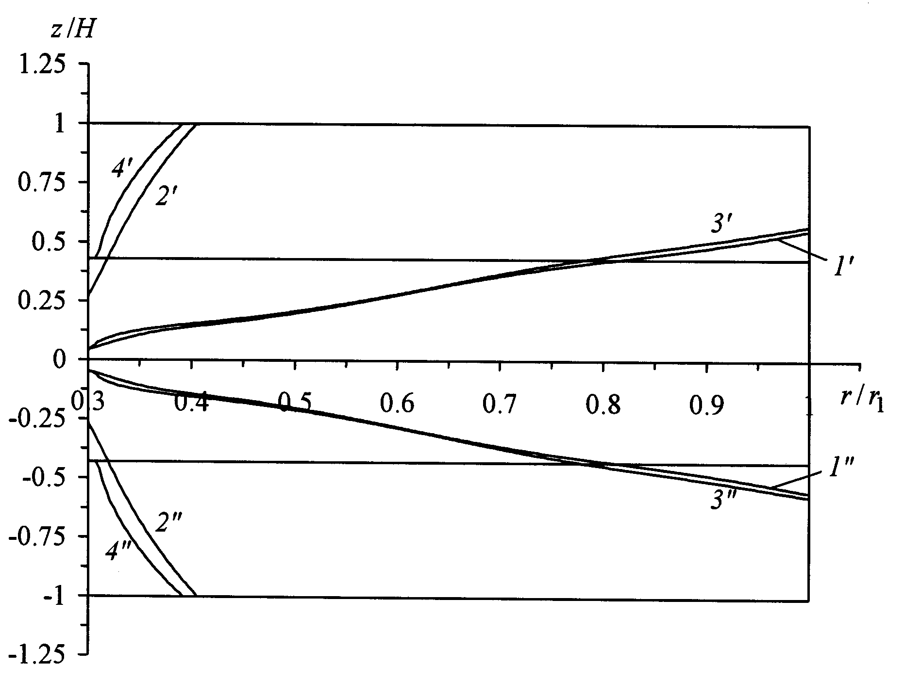
Рис.1. Упругопластические границы в фазах композиции при поперечном изгибе.
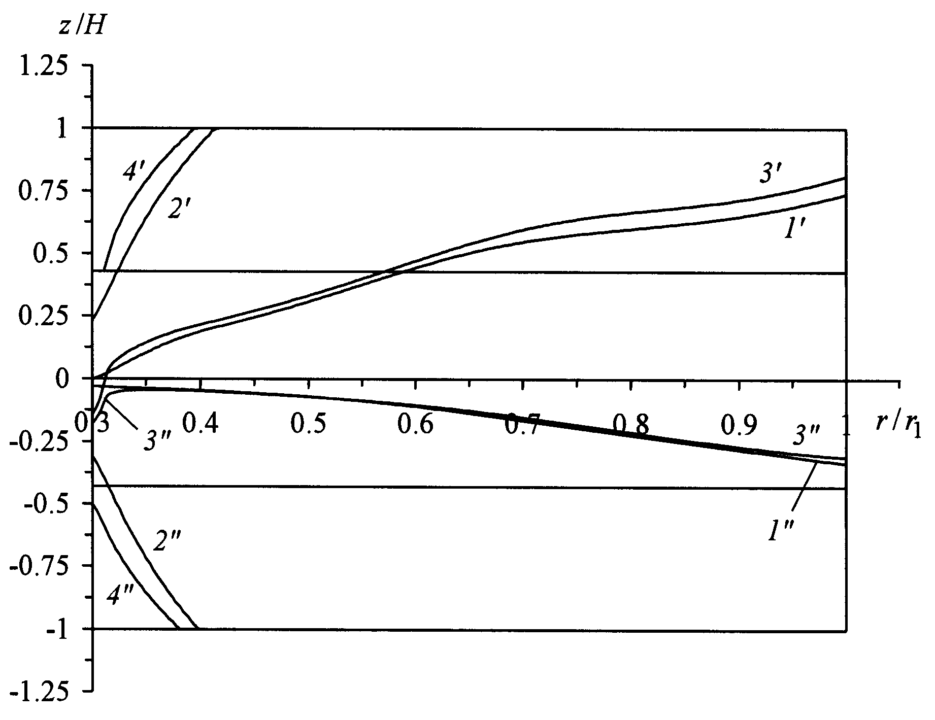
Рис.2. Упругопластические границы в фазах композиции при продольно-поперечном изгибе (нагрев)
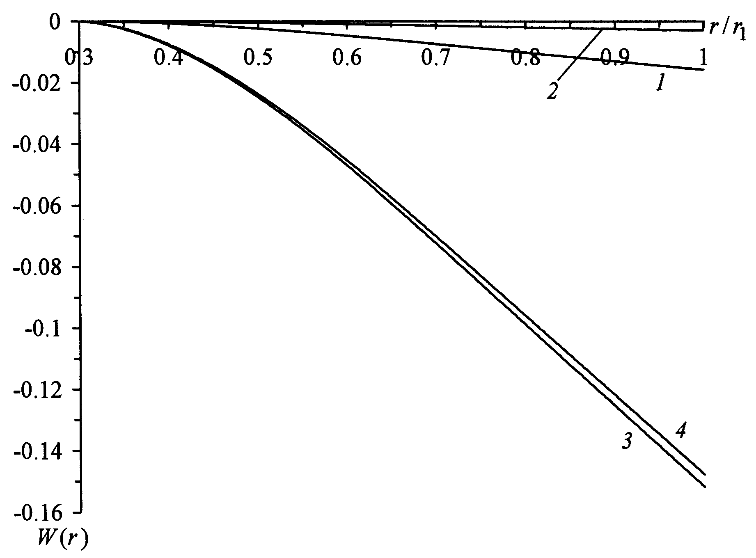
Рис.3. Прогиб трехслойной пластины при упругом и упругопластическом деформировании

Сопоставление значений , приведенных в табл.2, при и показывает, что в упругом случае даже незначительный нагрев пластин резко снижает их сопротивление изгибу (в 3,12 раза для однослойной и в 5,24 раза для трехслойной конструкции). При в обеих пластинах возникают пластические деформации за счет нагрева, поэтому в рамках упругости последующий изгиб таких пластин не возможен. Сравнение же значений позволяет заключить: в неупругом случае тот же нагрев конструкций незначительно влияет на их сопротивление изгибу. (В рассматриваемом примере значения при меньше при всего на 0,32% для однослойной и на 1,72% для трехслойной пластин.) Из сопоставления значений , следует, что при упругопластическом изгибе несущая способность пластин в несколько раз (а при нагреве на порядок и более) выше, чем при упругом деформировании, так как несущая способность материала в первом случае в наиболее опасных точках используется максимально.
Сравнение значений , для однослойной и трехслойной пластин показывает, что при разнесение несущих слоев при одинаковом расходе фазовых материалов позволяет увеличить несущую способность конструкции на 27,2% в случае упругого и на 33,5% в случае упругопластического деформирования. При нагреве пластин на в случае термоупругопластического изгиба несущая способность трехслойной пластины также на 31,6% больше, чем однослойной, а при термоупругом деформировании, наоборот, наблюдается снижение на 24,4% сопротивления изгибу при разнесении несущих слоев одинаковой структуры.
Строго говоря, влияние разнесения несущих слоев на сопротивление пластины изгибу при наличии температурного поля зависит от уровня теплового воздействия и от соотношения коэффициентов линейного теплового расширения фазовых материалов. Так, при нагреве упругой конструкции в пределах наблюдается увеличение несущей способности пластины при разнесении армированных слоев, а при - уменьшение.
Подобная картина имеет место и для пластин, выполненных из другой композиции (матрица - титановый сплав ВТ1-0, волокна - стальная проволока У8А), в которой коэффициент линейного теплового расширения связующего почти вдвое меньше (а не больше, как для композиции МЛ12-У8А) той же величины арматуры (см. табл.1). А именно, в рамках упругого деформирования при происходит увеличение несущей способности пластины при разнесении несущих слоев, а при - уменьшение. (При температуре возникают пластические деформации в связующем за счет нагрева без приложения поперечной нагрузки.) При этом существенным отличием является то, что в пластинах из композиции ВТ1-0-У8А впервые пластические деформации при нагреве возникают в связующем на верхних лицевых поверхностях, а в пластинах из композиции МЛ12-У8А - на нижних поверхностях.
Для дополнительного повышения несущей способности трехслойной конструкции по сравнению с однослойной при термосиловом нагружении следует несущие слои разносить несимметрично относительно срединной плоскости пластины, т.е. наружные слои нужно выбрать разной толщины и армировать их по разному (в частности, с разными плотностями армирования).

4. ВЫВОДЫ

Проведенный анализ поперечного и продольно-поперечного изгибов однослойных и трехслойных армированных пластин показывает, что учет упругопластического деформирования фазовых материалов позволяет в несколько раз (иногда на порядок и более) повысить несущую способность конструкции по сравнению со случаем упругого изгиба. Дополнительно повысить сопротивление конструкции изгибу при упругопластическом деформировании можно за счет разнесения армированных слоев, как при наличии, так и при отсутствии теплового воздействия. При термоупругом деформировании пластин разнесение несущих слоев не всегда обеспечивает повышение несущей способности пластин при изгибе. Последнее зависит от соотношения коэффициентов линейного теплового расширения фазовых материалов и от уровня нагрева.

ЛИТЕРАТУРА

- Лехницкий С.Г. Анизотропные пластинки. М.-Л., ОГИЗ, 1947, 355 с.
- Амбарцумян С.А. Теория анизотропных пластин. М., Наука, 1967, 268 с.
- Григоренко Я.М. Изотропные и анизотропные слоистые оболочки вращения переменной жесткости. Киев, Наукова думка, 1973, 228 с.
- Немировский Ю.В., Резников Б.С. Прочность элементов конструкций из композитных материалов. Новосибирск, Наука, 1986, 168 с.
- Андреев А.Н., Немировский Ю.В. Многослойные анизотропные оболочки и пластины. Изгиб, устойчивость и колебания. Новосибирск, Наука, 2001, 287 с.
- Хилл Р. Математическая теория пластичности. М., Гостехиздат, 1956, 407 с.
- Малмейстер А.К., Тамуж В.П., Тетерс Г.А Сопротивление жестких полимерных материалов. Рига, Зинатне, 1972, 500 с.
- Композиционные материалы. Справочник. Киев, Наукова думка, 1985, 592 с.
- Малинин Н.Н. Прикладная теория пластичности и ползучести. М., Машиностроение, 1968, 400 с.
- Соколовский В.В. Теория пластичности. М., Высш. школа, 1969, 608с.
- Немировский Ю.В. Об упруго-пластическом поведении армированного слоя. Прикладная механика и техническая физика, 1969, №6, с.81–89.
- Янковский А.П. Влияние учета сжимаемости материала на упругопластический изгиб пластин. Труды НГАСУ, 2003, т.6, №6, с.81–97.
- Прудников А.П., Брычков Ю.А., Маричев О.И. Интегралы и ряды. М., Наука, 1981, 800 с.
- Немировский Ю.В., Янковский А.П. О некоторых особенностях уравнений оболочек, армированных волокнами постоянного поперечного сечения. Механика композиционных материалов и конструкций, 1997, т.3, №2, с.20–40.
- Васильев В.В. Механика конструкций из композитных материалов. М., Машиностроение, 1988, 269 с.
- Камке Э. Справочник по дифференциальным уравнениям в частных производных первого порядка. М., Наука, 1966, 260 с.
- Немировский Ю.В., Янковский А.П. Теплопроводность волокнистых оболочек. Теплофизика и аэромеханика, 1998, т.5, №2, 215–235.
- Бабин А.И., Немировский Ю.В. Нестационарная теплопроводность в многослойных анизотропных оболочках вращения. Математические методы и физико-механические поля, 1992, №35, с.104–114.

Поступила в редакцию 30 мая 2005 года.

Работа выполнена при финансовой поддержке Российского фонда фундаментальных исследований (грант 05–01–00161–а).

